

CỘNG HÒA XÃ HỘI CHỦ NGHĨA VIỆT NAM

QCVN XXXX: XXX/BNNPTNT

QUY CHUẨN KỸ THUẬT QUỐC GIA
VỀ BƠM PHUN THUỐC TRỪ SÂU ĐEO VAI
National technical regulation on knapsack sprayers

HÀ NỘI – XXX

Lời nói đầu:

QCVN XXXX: XXX/BNNPTNT do Ban soạn thảo quy chuẩn kỹ thuật quốc gia về bơm phun thuốc trừ sâu đeo vai biên soạn, Vụ Khoa học, Công nghệ và Môi trường trình duyệt và được ban hành theo Thông tư số...... /20....../TT-BNNPTNT ngày.....tháng .... năm 2014 của Bộ Nông nghiệp và Phát triển nông thôn.

QUY CHUẨN KỸ THUẬT QUỐC GIA VỀ BƠM PHUN
THUỐC TRỪ SÂU ĐEO VAI
National technical regulation on knapsack sprayers

1. QUY ĐỊNH CHUNG
1.1. Phạm vi điều chỉnh
Quy chuẩn này quy định các yêu cầu kỹ thuật đảm bảo an toàn đối với bơm phun thuốc trừ sâu đeo vai được sử dụng trong nông nghiệp, để phun dung dịch hóa chất nhằm mục đích chăm sóc, bảo vệ cây trồng và vật nuôi.
1.2. Đối tượng áp dụng
– Các tổ chức, cá nhân sản xuất, nhập khẩu, phân phối và bán lẻ bơm phun thuốc trừ sâu đeo vai.
– Các cơ quan quản lý nhà nước và các tổ chức, cá nhân khác có liên quan.
1.3. Giải thích từ ngữ
Trong Quy chuẩn này, các từ ngữ dưới đây được hiểu như sau:
1.3.1. Bơm phun thuốc trừ sâu đeo vai
Thiết bị phun thuốc trừ sâu độc lập mang trên lưng và vai người vận hành nhờ quai đeo, trong đó áp suất dung dịch phun được tạo nên nhờ bơm chất lỏng hoặc bơm khí nén.
1.3.2. Bơm phun cần lắc
Bơm phun thuốc trừ sâu đeo vai, trong đó áp suất dung dịch phun được tạo bằng bơm lắc tay.
1.3.3. Bơm phun khí nén
Bơm phun thuốc trừ sâu đeo vai, trong đó áp suất dung dịch phun được tạo bằng bơm nén không khí vào bình bơm.
1.3.4. Bơm phun thủy lực
Bơm phun thuốc trừ sâu đeo vai, trong đó áp suất dung dịch phun được tạo bằng bơm né n dung dịch phun.
1.3.6. Bình bơm
Bình chứa dung dịch hóa chất phun.
1.3.7. Thể tích danh nghĩa
Thể tích được chỉ báo bằng mức nạp lớn nhất được đánh dấu trên bình bơm.

2. YÊU CẦU KỸ THUẬT
2.1. Khối lượng
Khối lượng toàn bộ của bơm phun khi bình bơm và bình nhiên liệu được nạp đầy đến thể tích danh nghĩa không được lớn hơn 25 kg.
2.2. Trọng tâm
Trọng tâm của bơm phun ở tư thế thẳng đứng không được đặt ở vị trí lớn hơn 150 mm theo chiều ngang từ mặt phẳng thẳng đứng đi qua các điểm cố định dây đeo với khối lượng toàn bộ của bơm phun.
2.3. Bình bơm
– Thể tích toàn bộ thực tế của bình bơm phải lớn hơn thể tích danh nghĩa tối thiểu 5 % đối với bơm phun thủy lực, 25 % đối với loại bơm phun khí nén.
– Bình bơm phải có đường kính miệng nạp tối thiểu 100 mm. Miệng nạp phải có lưới lọc với bề rộng mắt lưới trong khoảng từ 0,5 mm đến 2 mm.
– Nắp bình bơm phải đảm bảo kín sát, không cho dung dịch tràn ra ngoài qua miệng nạp và phải mở hoặc đóng được không cần dụng cụ.
2.4. Dây đeo
– Bơm phun đeo trên lưng người vận hành phải có ít nhất một dây đeo có cơ cấu nối, tháo nhanh, và có khả năng tháo bằng một tay.
– Dây đeo phải làm bằng vật liệu không hút nước. Khi nhúng nước, khối lượng của dây đeo không được vượt quá 30 % khối lượng khô.
– Mặt tỳ tải trọng của các dây đeo phải có chiều dài tối thiểu (100 ± 10) mm và bề rộng tối thiểu:
+ 25 mm đối với bơm phun có khối lượng toàn bộ lên đến 10 kg;
+ 50 mm đối với bơm phun có khối lượng toàn bộ quá 10 kg.
– Tất cả các dây đeo và các điểm cố định chúng không được hư hỏng khi thử theo quy định trong Quy chuẩn này.
2.5. Ống dẫn
Chiều dài của ống dẫn từ đai ốc nối ống dẫn của bình bơm tới phần cầm tay của cần phun phải tối thiểu là 1 200 mm.
2.6. Cần phun
Chiều dài cần từ phía trước phần cầm tay đến vòi phun phải tối thiểu là 500 mm.
2.7. Bộ phận điều khiển
– Đối với loại bơm dẫn động bằng động cơ phải có cơ cấu điều chỉnh áp suất.
– Đối với bơm khí nén phải trang bị van an toàn để ngăn ngừa áp lực lên bình phun vượt quá áp suất làm việc lớn nhất 20 % theo quy định của nhà chế tạo. Sau khi xả áp, van an toàn phải tự đóng kín lại để bơm phun hoạt động bình thường mà không có rò rỉ.
– Khóa vòi phun phải đảm bảo không được rò rỉ sau 25 000 chu kỳ làm việc.
2.8. Độ bền chịu va đập
Bơm phun phải chịu được va đập. Sau khi thử va đập theo quy định trong Quy chuẩn này, bơm phun không bị nứt, vỡ và phải duy trì được chức năng làm việc.
2.9. Độ bền chịu áp
Sau khi thực hiện thử va đập, các bộ phận của bơm phun chịu áp lực phải chịu được 2 lần áp suất làm việc lớn nhất do nhà chế tạo quy định.
2.10. Độ kín khít của hệ thống bơm dung dịch
– Đối với bơm phun thủy lực: Sau khi thử độ bền chịu áp, tổng thể tích rò rỉ của hệ thống bơm dung dịch không được vượt quá:
+ 0 ml ở vị trí thẳng đứng;
+ 0,5 ml ở vị trí nghiêng 45⁰;
+ 5 ml ở vị trí nằm ngang.
– Đối với bơm phun khí nén: Không được rò ở bất kỳ vị trí nào.
2.11. Che chắn bộ phận nóng
Xi lanh động cơ và bộ giảm âm hoặc các bộ phận tiếp xúc trực tiếp với xi lanh phải được che chắn sao cho không thể chạm vào do vô ý trong suốt quá trình vận hành máy bình thường. Nếu các bộ phận nóng có thể chạm vào thì bề mặt tiếp của chúng không được lớn hơn 10 cm².

2.12. Che chắn các phần có điện áp cao
Tất cả các bộ phận của động cơ có điện áp cao phải được cách ly để không thể chạm vào vật liệu có điện áp cao.

3. PHƯƠNG PHÁP THỬ VÀ ĐÁNH GIÁ
3.1. Điều kiện thử
– Các phép thử phải được thực hiện trên một mẫu bơm phun mới ở nhiệt độ không khí từ 10 ⁰C đến 30 ⁰C và độ ẩm không khí tương đối tối thiểu là 30 %, không bị ảnh hưởng của gió và ánh nắng mặt trời.
– Nước thử là nước sạch, không có chất rắn, có tỷ trọng 1 kg/lít sai lệch không quá ± 0,5%.
3.2. Kiểm tra khối lượng
3.2.1. Thiết bị
Cân có khả năng cân được 25 kg và có sai số lớn nhất là ± 1 g.
3.2.2. Tiến hành cân
Cân xác định khô của bơm m_{k}(bình bơm khô, nhiên liệu và dầu bôi tron động cơ nạp đến thể tích danh nghĩa).
Đổ nước vào bình chứa đến thể tích danh nghĩa và tiến hành cân xác định khối lượng bơm khi bình bơm và bình nhiên liệu được nạp đầy đến thể tích danh nghĩa m_{n}.
Xác định thể tích danh nghĩa của bình bơm V_{n}= [m_{n}-m_{k}]
3.3. Kiểm tra bình bơm
3.3.1. Kiểm tra thể tích thực tế
a) Thiết bị
Cân có khả năng cân được 25 kg và có sai số lớn nhất là ± 1 g.
b) Tiến hành kiểm tra
– Đổ nước vào bình bơm đến mép trên của miệng nạp.
– Đối với bơm phun cần lắc và bơm phun dẫn động bằng động cơ, lắp lưới lọc và nắp đậy vào bình bơm.
– Đối với bơm phun khí nén, lắp bơm không khí vào bình bơm và vặn chặt.
- Tiến hành cân xác định khối lượng bơm khi nạp đầy bình bơm m_{t}.
- Xác định thể tích thực tế của bình bơm V_{t}= [m_{t}-m_{k}]
- Xác định độ chênh lệch thể tích, V_{A}, giữa thể tích thực tế và thể tích danh nghĩa của bình bơm tính theo tỷ lệ phần trăm bằng công thức sau:
V_{A} = $\frac{V_{t} − V_{n}}{V_{n}}$x 100 %
trong đó:
V_{n} là thể tích danh nghĩa, l;
V_{t} là thể tích thực tế, l;
3.3.2. Kiểm tra đường kính miệng nạp và bề rộng mắt lưới của lưới lọc
– Kiểm tra đường kính miệng nạp: Đo bằng thước cặp.
– Kiểm tra bề rộng mắt lưới của lưới lọc: Đo bằng thước cặp hoặc dưỡng.
3.4. Kiểm tra trọng tâm
3.4.1. Thiết bị
Cân có khả năng cân được 25 kg và có sai số lớn nhất là ± 1 g.
3.4.2. Tiến hành kiểm tra
Đổ nước vào bình bơm đến thể tích danh nghĩa. Sau đó đặt phần phía sau của bơm phun lên thiết bị cân và phần phía trước trên các điểm cố định, sử dụng thanh thép góc để bơm phun tiếp xúc tối thiểu như thể hiện trên Hình 1. Mặt phẳng qua các điểm cố định dây đeo là thẳng đứng. Để cần phun và cần đẩy ở vị trí vận hành bất kỳ.
Đo khối lượng m₁ và khoảng cách l, tính khoảng cách l_{c} của trọng tâm theo công thức sau:
l_{c} = l₁ + l_{f}
$$l_{1}=\frac{m_{1}×l}{m}$$
trong đó:
m là khối lượng toàn bộ của bơm phun, kg;
l_{f} là khoảng cách từ mặt phẳng thẳng đứng qua các điểm cố định dây đeo đến đến điểm cố định phần phía trước, mm.

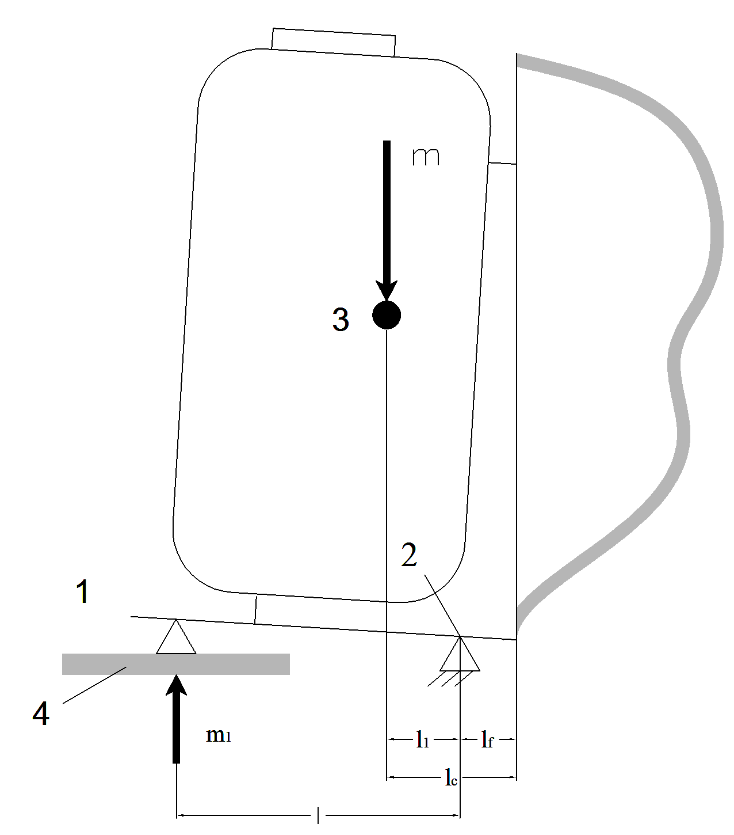

CHÚ DẪN:
1 điểm cân
2 điểm cố định
3 trọng tâm
4 cân
l khoảng cách từ điểm cân (1) đến điểm cố định phần phía trước (2)
l_{f} khoảng cách từ mặt phẳng thẳng đứng qua các điểm cố định dây đeo đến đến điểm cố định phần phía trước
Hình 1 – Xác định trọng tâm

3.5. Kiểm tra dây đeo
3.5.1. Kiểm tra cơ cấu nối, tháo nhanh
Kiểm tra và thực hiện thao tác thử chức năng của nối và tháo nhanh.
3.5.2. Kiểm tra độ thấm nước của dây đeo
a) Thiết bị
Cân có khả năng cân được 2 kg và có sai số lớn nhất là ± 1 g.
b) Tiến hành kiểm tra
Phép thử này được thực hiện ở nhiệt độ không khí từ 20 ⁰C đến 25 ⁰C và độ ẩm không khí từ 50 % đến 70 %.
Tháo các dây đeo ra khỏi bơm phun và tháo các chi tiết bằng nhựa hoặc bằng kim loại ra khỏi dây đeo rồi tiến hành cân khối lượng khô. Sau đó nhúng toàn bộ dây đeo vào nước trong khoảng 2 min. Lấy dây đeo ra khỏi nước, giũ nước còn thừa và treo tự do để ráo khoảng 10 min, sau đó cân lại.
Độ tăng khối lượng của dây đeo, Δm, tính theo tỷ lệ phần trăm bằng công thức sau:
Δm = $\frac{m_{a} − m_{b}}{m_{b}}×\text{100}$%
trong đó:
m_{b} là khối lượng trước khi thử, g;
m_{a} là khối lượng sau khi thử, g.
3.5.3. Kiểm tra mặt tỳ tải trọng
Kiểm tra bề rộng và chiều dài phần mặt tỳ tải trọng của các dây đeo: Đo bằng thước cặp.
3.5.4. Thử tải trọng dây đeo
a) Thiết bị
Thiết bị dùng để thử tải trọng dây đeo như thể hiện trên Hình 2.

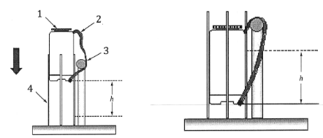
a) Vị trí thả b) Vị trí va đập

CHÚ DẪN:
1 bơm phun
2 dây đeo
3 thanh chặn Ф = 75 mm
4 thanh dẫn hướng
h 200 mm
Hình 2: Thiết bị thử tải trọng dây đeo

b) Tiến hành thử
– Đổ nước vào bình bơm sao cho khối lượng toàn bộ của bơm phun là 7 kg ± 10 g. Nếu khối lượng khô của bơm phun vượt quá 7 kg thì phép thử phải thực hiện với bơm phun khô và nếu khối lượng lớn nhất của bơm phun đã đổ đầy đến thể tích danh nghĩa thấp hơn 7 kg thì ghi lại khối lượng và thử ở khối lượng này.
– Treo bơm phun vào thiết bị như thể hiện trên Hình 2, sau đó nhấc bơm phun theo phương thẳng đứng lên cao 200 mm và thả xuống. Lặp lại 10 lần cho mỗi dây đeo.
– Kiểm tra các dây đeo, móc tháo nhanh, đầu nối và móc.
3.6. Kiểm tra ống dẫn
Kiểm tra chiều dài ống dẫn: Đo bằng thước dây.
3.7. Kiểm tra cần phun
Kiểm tra chiều dài cần phun: Đo bằng thước dây.
3.8. Kiểm tra bộ phận điều khiển
3.8.1. Kiểm tra khóa vòi phun
a) Thiết bị
Sơ đồ nguyên lý của thiết bị thử như thể hiện trên Hình 3.
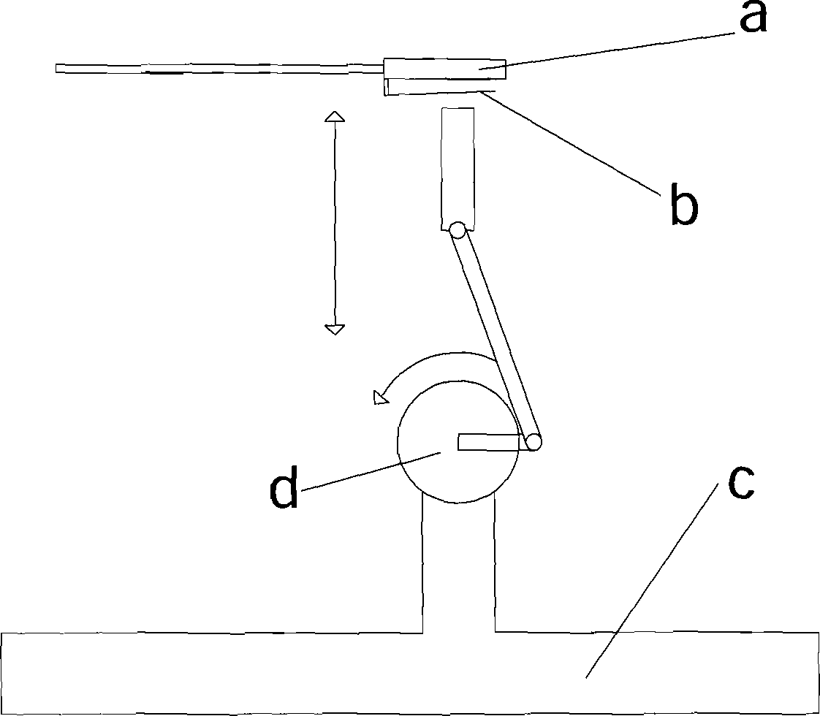

CHÚ DẪN:
a cần phun
b cần ngắt
c băng thử
d động cơ điện
Hình 3: Thiết bị thử khóa vòi phun
b) Tiến hành thử
– Tháo khóa vòi phun cùng với cần phun ra khỏi bơm phun và lắp vào thiết bị thử như thể hiện trên Hình 3. Sau đó nối khóa vòi phun với nguồn nước có áp suất (3 ± 0,2) bar.
– Khi thử, khóa vòi phun phải được đóng mở hoàn toàn với tần số (15 ± 5) chu kỳ/min.
– Tổng số chu kỳ thử là 25 000.
– Kết thúc chu kỳ cuối cùng, kiểm tra chức năng và ghi lại rò rỉ bất kỳ xảy ra trong khoảng thời gian 1 min ± 5 s.
3.8.2. Kiểm tra van an toàn
a) Thiết bị
– Thiết bị cấp áp suất cho bơm phun là bơm nước hoặc bơm không khí. Bơm có thể điều chỉnh được áp suất lên đến 10 bar với sai số lớn nhất là ± 5 % của giá trị đo.
– Đồng hồ đo áp suất đo có sai số lớn nhất là ± 0,15 bar.
b) Tiến hành thử
– Đổ nước vào bình bơm đến thể tích danh nghĩa, sau đó tháo cần phun ra khỏi khóa vòi phun và nối cửa ra của khóa vòi phun với thiết bị cấp áp suất.
– Trước khi tăng áp suất phải đóng bơm không khí.
– Tăng dần áp suất cho đến khi áp suất trong bình bơm vượt quá áp suất lớn nhất 20 % theo quy định của nhà chế tạo, quan sát van an toàn làm việc.
3.9. Thử va đập
3.9.1. Quy định
Phép thử này chỉ áp dụng đối với bơm phun cần lắc đeo vai và bơm phun khí nén đeo vai.
3.9.2. Thiết bị
Sơ đồ nguyên lý của thiết bị như thể hiện trên Hình 4, gồm các phần chính sau:
– Khung để treo bơm phun;
– Bề mặt va đập bằng politen có tỷ trọng cao hoặc gỗ cứng có bề dày 50 mm.
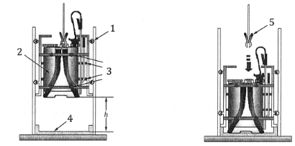
a) Vị trí thả b) Vị trí va đập
CHÚ DẪN:
1 con lăn
2 bơm phun
3 thanh dẫn hướng điều chỉnh được
4 bề mặt va đập
5 kìm
h 600 mm
Hình 4 – Thiết bị thử va đập bơm phun
3.9.3. Tiến hành thử
– Phép thử này phải được thực hiện với bơm phun hoàn chỉnh và khô.
– Đổ nước vào bình bơm đến thể tích danh nghĩa. Đối với bơm phun khí nén đeo vai, để áp suất làm việc lớn nhất theo quy định của nhà chế tạo.
– Để cần đẩy ở tư thế thẳng đứng đến mức có thể (đối với loại bơm phun cần lắc đeo vai) và cần phun để ở vị trí gài trên bình bơm.
– Lắp bơm phun vào thiết bị thử va đập như thể hiện trên Hình 4. Làm rơi bơm phun một lần từ độ cao 600 mm.
3.10. Thử áp suất
3.10.1. Thiết bị
– Thiết bị cấp áp suất cho bơm phun là bơm nước hoặc bơm không khí. Bơm có thể điều chỉnh được áp suất lên đến 10 bar với sai số lớn nhất là ± 5 % của giá trị đo.
– Đồng hồ đo áp suất đo có sai số lớn nhất là ± 0,15 bar.
– Đồng hồ đo thời gian có sai số lớn nhất là ± 0,5 s.
3.10.2. Tiến hành thử
– Trước khi thử áp suất, bơm phun để thử phải là bơm phun đã được thử va đập theo mục 3.9.
– Đổ nước vào bình bơm đến thể tích danh nghĩa, sau đó tháo cần phun ra khỏi khóa vòi phun và nối cửa ra của khóa vòi phun với thiết bị cấp áp suất.
– Trước khi tăng áp suất cho bơm phun:
+ Đối với bơm phun cần lắc đeo vai và bơm phun đeo vai dẫn động bằng động cơ, tháo nắp bình bơm ra khỏi miệng nạp.
+ Đối với bơm phun khí nén đeo vai đóng bơm không khí.
– Tăng dần áp suất cho bơm phun cho đến khi van an toàn mở hoặc mức áp suất bằng 2 lần áp suất lớn nhất theo quy định của nhà chế tạo thì dừng lại và duy trì áp suất này trong thời gian khoảng 30 s.
3.11. Thử rò rỉ
3.11.1. Thiết bị
– Đồng hồ đo áp suất đo có sai số lớn nhất là ± 0,15 bar.
– Đồng hồ đo thời gian có sai số lớn nhất là ± 0,5 s.
– Tấm politen có kích thước (2 x 1) m.
3.11.2. Tiến hành thử
– Phép thử này phải được thực hiện với bơm phun hoàn chỉnh và khô. Bơm phun để thử phải là bơm phun đã được thử áp suất theo mục 3.10.
– Đổ nước thử vào bình bơm đến thể tích danh nghĩa, đóng nắp bình bơm hoặc bơm không khí và lau sạch nước bám bên ngoài bơm phun.
– Tăng áp suất cho bơm phun đến áp suất lớn nhất theo quy định của nhà chế tạo và phun trong khoảng thời gian (10 ± 1) s, trong khi phun không được để chất lỏng phun bám vào mặt ngoài của bơm phun. Sau đó đóng khóa vòi phun, thay vòi phun bằng một cái nút có ren để bịt đầu ra và lau sạch tất cả chất lỏng còn lại trên bề mặt ngoài.
– Đặt bơm phun ở tư thế thẳng đứng trên một tấm politen. Cần phun với ống dẫn và khóa vòi phun đã đóng treo ở thế tự do.
– Để bơm phun trong khoảng thời gian (300 ± 5) s, đảm bảo không có rò rỉ.
– Lặp lại phép thử ở trên 2 lần, lần đầu với bơm phun nghiêng 45⁰ (bên dây đeo hướng về phía dưới) trong khoảng thời gian (60 ± 1) s và lần hai với bơm phun ở vị trí nằm ngang (bên dây đeo ở phía dưới) trong khoảng thời gian (60 ± 1) s.
– Lau sạch nước bám trên bề mặt ngoài của bơm phun bằng khăn giấy.
– Lượng rò rỉ mỗi phép thử được xác định bằng khối lượng nước đã gom trên bề mặt tấm ni lông và khăn giấy, tính theo công thức sau:
m = (m₂ + n₂) - (m₁ + n₁)
trong đó:
m là khối lượng nước rò rỉ, g;
m₂ là khối lượng tấm politen sau khi hứng, g;
n₂ là khối lượng khăn giấy sau khi lau, g;
m₁ là khối lượng tấm ni lông trước khi hứng, g;
n₁ là khối lượng khăn giấy trước khi lau, g.
3.12. Đánh giá
Phép thử coi là đạt yêu cầu khi tất cả các kết quả thử đều đạt.

4. GHI NHÃN
Các loại bơm phun đeo vai phải được gắn nhãn dễ đọc và không thể tẩy xóa, với những thông tin tối thiểu sau đây:
– Tên bơm phun;
– Tên và địa chỉ nhà chế tạo;
– Năm sản xuất;
– Ký hiệu bơm phun hay kiểu loại;
– Số hiệu loạt sản xuất, nếu có;
– Khối lượng toàn bộ và khô, tính bằng kilôgam (kg);
– Thể tích danh nghĩa bình bơm, tính bằng lít (l).

5. TÀI LIỆU HƯỚNG DẪN SỬ DỤNG
Mỗi bơm phun phải có tài liệu hướng dẫn sử dụng và bảo quản kèm theo, tùy theo loại bơm để xác định các thông tin phù hợp cần thiết sau:
5.1. Tên hãng và địa chỉ đầy đủ của nhà chế tạo, nơi có thể áp dụng, người đại diện uỷ quyền.
5.2. Chuyên chở, đóng gói và bảo quản bơm phun, như đảm bảo bơm phun trong khi vận chuyển để ngăn ngừa hao tổn nhiên liệu, mất mát hoặc gây tổn thương.
5.3. Chuẩn bị bơm phun:
– Hướng dẫn lắp ráp, kiểm tra và điều chỉnh ban đầu;
– Những hậu quả do việc bảo dưỡng không đúng, sử dụng các chi tiết không đúng và do tháo các bộ phận an toàn;
– Giải thích các ký hiệu và dấu hiệu an toàn;
– Nạp nhiên liệu và dầu (nếu có), đặc biệt là liên quan đến việc phòng ngừa cháy, nổ;
– Nạp điện ắc quy (nếu có).
5.4. Sử dụng bơm phun:
– Ứng dụng bơm và cách sử dụng, bao gồm cả những sử dụng bị cấm;
– Mô tả, nhận dạng và tên gọi các chi tiết chính, bao gồm cơ cấu an toàn và thiết bị kiểm soát môi trường và dây đeo, cũng như giải thích về chức năng của chúng;
– Hướng dẫn vận hành, kể cả việc sử dụng trang bị bảo hộ cá nhân (PPE), bao gồm kiểu PPE được sử dụng cùng với máy;
– Sự cần thiết phải huấn luyện đầy đủ về sử dụng an toàn;
– Cảnh báo không được sử dụng bơm phun khi người vận hành mệt mỏi, ốm đau hoặc say rượu hay các chất có men khác;
– Những nguy hiểm có thể đến bất chợt khi sử dụng máy và cách phòng tránh khi thực hiện một số công việc đặc thù, kể cả thông tin về chiều cần phun theo hướng gió từ người vận hành;
– Khởi động và dừng, đặc biệt chú ý đến vấn đề an toàn và kiểm soát môi trường;
– Cảnh báo về khí thải thoát ra và nguy cơ khi khởi động và vận hành động cơ trong phòng kín;
– Phương pháp vận hành tiếp theo trong trường hợp bị tai nạn hoặc tắc nghẽn có khả năng xảy ra cho phép thiết bị an toàn không còn đóng;
- Chỉ ra các cách theo kinh nghiệm không nên sử dụng bơm phun.
5.5. Các phương pháp tiếp theo để xử lý các vòi phun bị tắc và hư hỏng khác trên đồng ruộng.
5.6. Các khuyến cáo liên quan đến biện pháp phòng ngừa được thực hiện khi tiếp xúc với và/hoặc hít phải các hóa chất độc hại, ví dụ như việc mặc trang bị bảo hộ cá nhân, xử lý cần phun hoặc dàn phun theo từng bước sử dụng sau:
– Nạp dung dịch hóa chất vào bình bơm;
– Phun;
– Điều chỉnh, kể cả phòng ngừa để tránh ô nhiễm môi trường, người vận hành hoặc người xung quanh, ví dụ trong trường hợp thu ngắn cần phun theo kiểu lồng vào nhau;
– Xả bình phun và làm sạch;
– Thay đổi hóa chất;
– Bảo dưỡng.
5.7. Hướng dẫn bảo dưỡng:
– Đặc điểm kỹ thuật của các chi tiết thay thế được sử dụng, khi ảnh hưởng đến sức khỏe và an toàn của người vận hành và/hoặc môi trường, ví dụ như vòi phun, lưới lọc, miếng đệm, tay cầm, ống dẫn, các mối nối ghép;
– Công việc bảo dưỡng và thay thế đối với người sử dụng;
– Các hình vẽ hay biểu đồ cho phép người sử dụng tiến hành bảo dưỡng và phát hiện sai hỏng.
5.8. Thiết bị bổ sung hoặc kèm theo bơm phun để sử dụng như dự định.
5.9. Pha trộn, nạp và biện pháp ngăn ngừa được thực hiện để tránh ô nhiễm môi trường.
5.10. Các điều kiện sử dụng và điều chỉnh máy tương ứng. Lưu lượng danh nghĩa, áp suất làm việc lớn nhất và áp suất làm việc tối ưu phải chỉ rõ cho tất cả các vòi phun được cung cấp cùng với bơm phun.
5.11. Xả hoàn toàn và làm sạch.
5.12. Các loại và kích thước vòi phun và bộ lọc có thể được sử dụng.
5.13. Gian cách kiểm tra.
5.14. Giới hạn sử dụng các sản phẩm bảo vệ thực vật đặc biệt.
5.15. Sự chuẩn bị cần thiết cho các điều kiện sử dụng khác nhau.
5.16. Thông số kỹ thuật
Thông tin kỹ thuật sau đây phải cung cấp cho mỗi kiểu và/hoặc loại:
– Khối lượng tổng:
+ Khô, kg;
+ Toàn bộ, kg;
– Thể tích bình bơm danh nghĩa, l;
– Nếu có động cơ, thông tin kỹ thuật dưới đây phải có:
+ Thể tích bình nhiên liệu, l;
+ Thể tích bình dầu bôi trơn, l;
+ Dung tích xi lanh, cm³ và/hoặc Công suất động cơ, kW;
+ Tốc độ quay, r/min.

6. YÊU CẦU VỀ QUẢN LÝ
6.1. Bơm phun sản xuất trong nước
6.1.1. Bơm phun sản xuất trong nước phải được công bố hợp quy phù hợp với các quy định tại mục 2 của Quy chuẩn này cho từng loại bơm phun, trên cơ sở chứng nhận hợp quy của Tổ chức chứng nhận được chỉ định.
Việc chứng nhận hợp quy được thực hiện theo phương thức thử nghiệm mẫu điển hình kết hợp đánh giá quá trình sản xuất; giám sát thông qua thử nghiệm mẫu lấy tại nơi sản xuất hoặc trên thị trường kết hợp với đánh giá quá trình sản xuất theo phương thức 5 được quy định tại Điều 5 của Thông tư số 55/2012/TT-BNNPTNT ngày 31 tháng 10 năm 2012 của Bộ Nông nghiệp và Phát triển nông thôn.

6.1.2. Bơm phun sản xuất trong nước trước khi đưa ra lưu thông trên thị trường phải gắn dấu hợp quy trên bơm phun.
6.2. Bơm phun nhập khẩu
6.2.1. Bơm phun nhập khẩu phải được chứng nhận hợp quy phù hợp với các quy định tại mục 2 của Quy chuẩn này cho từng loại bơm phun. Việc chứng nhận hợp quy bơm phun nhập khẩu do Tổ chức giám định hoặc Tổ chức chứng nhận trong và ngoài nước, được cơ quan quản lý nhà nước có thẩm quyền chỉ định hoặc thừa nhận thực hiện tại nước ngoài.
6.2.2. Tổ chức chứng nhận hợp quy được chỉ định tiến hành tại Việt Nam thử nghiệm, đánh giá lô sản phẩm, hàng hoá theo phương thức 7 được quy định tại Điều 5 của Thông tư số 55/2012/TT-BNNPTNT ngày 31 tháng 10 năm 2012 của Bộ Nông nghiệp và Phát triển nông thôn.
Số lượng bơm phun để đánh giá sự phù hợp theo lô hàng hoá quy định do cơ quan kiểm tra quyết định.
Lô hàng hoá được coi là đạt yêu cầu khi tất cả các phép thử và kiểm tra đều đạt.
6.2.2. Bơm phun nhập khẩu trước khi đưa ra lưu thông trên thị trường phải gắn dấu hợp quy trên bơm phun.
6.3. Bơm phun lưu thông trên thị trường
6.3.1. Bơm phun lưu thông trên thị trường phải có dấu hợp quy và nhãn bơm phun.
6.3.2. Bơm phun lưu thông trên thị trường phải chịu kiểm tra nhà nước về chất lượng. Khi cần thiết, bơm phun phải được kiểm tra phù hợp với các yêu cầu quy định tại mục 2 của Quy chuẩn này. Số lượng bơm phun và các chỉ tiêu phải kiểm tra do cơ quan kiểm tra quyết định.
6.4. Chứng nhận hợp quy, công bố hợp quy, dấu hợp quy và phương thức đánh giá sự phù hợp
Chứng nhận hợp quy, công bố hợp quy, dấu hợp quy và phương thức đánh giá sự phù hợp quy định tại các điểm 6.1; 6.2; 6.3 của mục này thực hiện theo Thông tư số 55/2012/TT-BNNPTNT ngày 31 tháng 10 năm 2012 của Bộ Nông nghiệp và Phát triển nông thôn.

7. TRÁCH NHIỆM CỦA TỔ CHỨC, CÁ NHÂN
7.1. Tổ chức, cá nhân sản xuất trong nước phải công bố hợp quy phù hợp với các yêu cầu quy định tại mục 2 của Quy chuẩn này và đảm bảo chất lượng bơm phun theo đúng nội dung công bố, thực hiện trách nhiệm theo Điều 25 của Thông tư số 55/2012/TT-BNNPTNT ngày 31 tháng 10 năm 2012 của Bộ Nông nghiệp và Phát triển nông thôn.
Tổ chức, cá nhân nhập khẩu phải thực hiện việc chứng nhận hợp quy và đảm bảo chất lượng bơm phun phù hợp với các yêu cầu quy định trong mục 2 của Quy chuẩn này.
7.2. Tổ chức, cá nhân phân phối, bán lẻ chỉ được kinh doanh bơm phun đảm bảo chất lượng, có dấu hợp quy và nhãn phù hợp với các quy định hiện hành.

8. TỔ CHỨC THỰC HIỆN
Cục Chế biến nông lâm sản và Nghề muối có trách nhiệm phối hợp với các cơ quan chức năng có liên quan hướng dẫn và tổ chức việc thực hiện Quy chuẩn này.
Căn cứ vào yêu cầu quản lý, Cục Chế biến nông lâm sản và Nghề muối có trách nhiệm kiến nghị Bộ Nông nghiệp và Phát triển nông thôn sửa đổi, bổ sung Quy chuẩn này.

